MINADOS COMPLEJOS APLICANDO VARIANTES DEL MÉTODO DE MINADO UDF (UNDERHAND DRIFT AND FILL) EN LA UP ORCOPAMPA - CIA. DE MINAS BUENAVENTURA SAA

Desarrollo de nuevos métodos de minado - Operaciones Mineras y Gestión de Activos
¹Eddison Apaza, Compañía de Minas Buenaventura SAA, Superintendente de Planeamiento, eddison.apaza@buenaventura.pe, eddison.apaza@gmail.com, Cel: 966566639
²Juan Gutiérrez, Compañía de Minas Buenaventura SAA, Jefe de Geomecánica, juan.gutierrez@buenaventura.pe
³Javier Osorio, Compañía de Minas Buenaventura SAA, Jefe de Turno, javier.osorio@buenaventura.pe
La UP Orcopampa de Compañía de Minas Buenaventura es una operación subterránea con más de 60 años de operación, utilizando métodos de minado mecanizados y semi-mecanizados como el Corte y Relleno Ascendente y Bench and Fill. Durante los últimos años se revisaron zonas de recursos excluyentes de alta ley (> 10 Au g/t) que no se pudieron minar por diferentes condiciones complejas presente en campo, como son:
- RMR por debajo de 35
- Zonas cercanas a la superfície (<50m)
- Presencia de un Río en proyección del minado
- Presencia de hasta 50 l/s de caudal de agua en las zonas a minar
- Puentes, pilares y costras (Remanentes de minados antiguos)
En este contexto, luego de la experiencia de aplicación del método Underhand Cut and Fill (Variante del Underhand Drift and Fill) en la UP Tambomayo, para la recuperación de zonas de minado con la caja techo derrumbada y cercanía a la superficie (RMR <30) se evaluó aplicar estas variantes en la UP Orcopampa pero con situaciones más complejas adicionales a nuestra primera experiencia.
En ese sentido se comenzó el análisis y ejecución de la primera zona identifica para la recuperación con las variables ya mencionadas. La veta Nazareno desde el Nv. 4640 al Nv. 3790 es la primera fase de recuperación con reservas calculadas a febrero 2025 con:
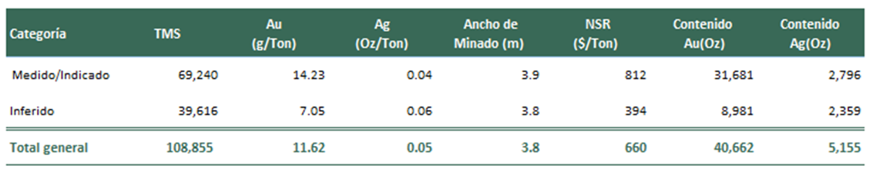
Son alrededor de 41KOzAu que al precio actual (3,000 $/OzAu) simbolizan 122M $ que no estaban contempladas en el inventario de reservas a diciembre 2024. Se procedió a diseñar accesos y preparación para poder generar la infraestructura necesaria como preparar el minado, incluyendo un plan de trabajo previo a realizar los cuales son:
- Perforación DDH (Evaluación geomecánica)
- Estudio Hidrogeológico
- Definición del contacto a límite de las zonas de aluviales
- Simulación númerica en 2D y 3D de los métodos planteados
- Aplicación de spilling bar y resinas impermebilizante
- Diseño de relleno cementado para el backfill
Figura 01: Minado respecto al Rio Chilcaymarca
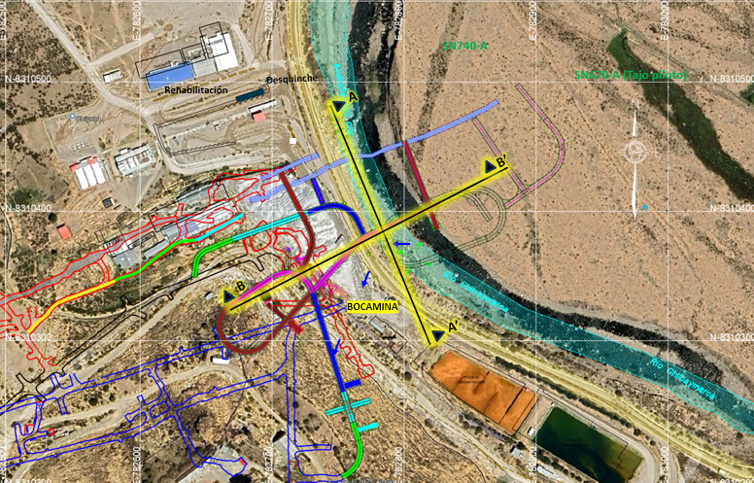

Figura 02: Determinación de nivel freático y limite Coluvial
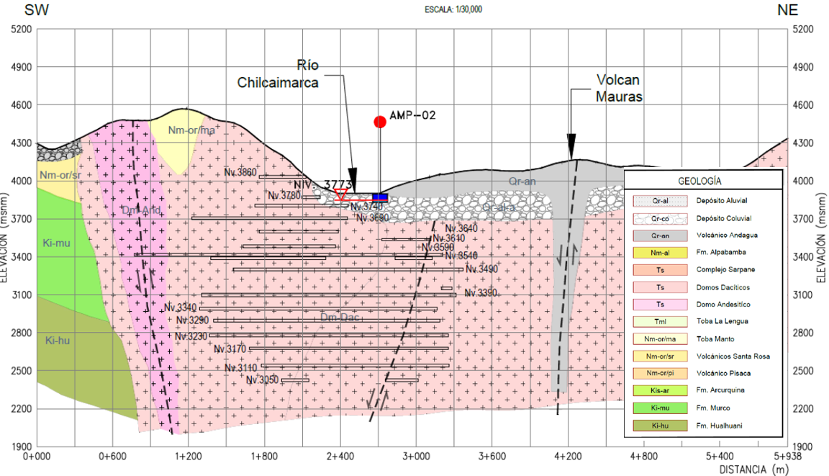
Figura 03: Diseño de Preparación
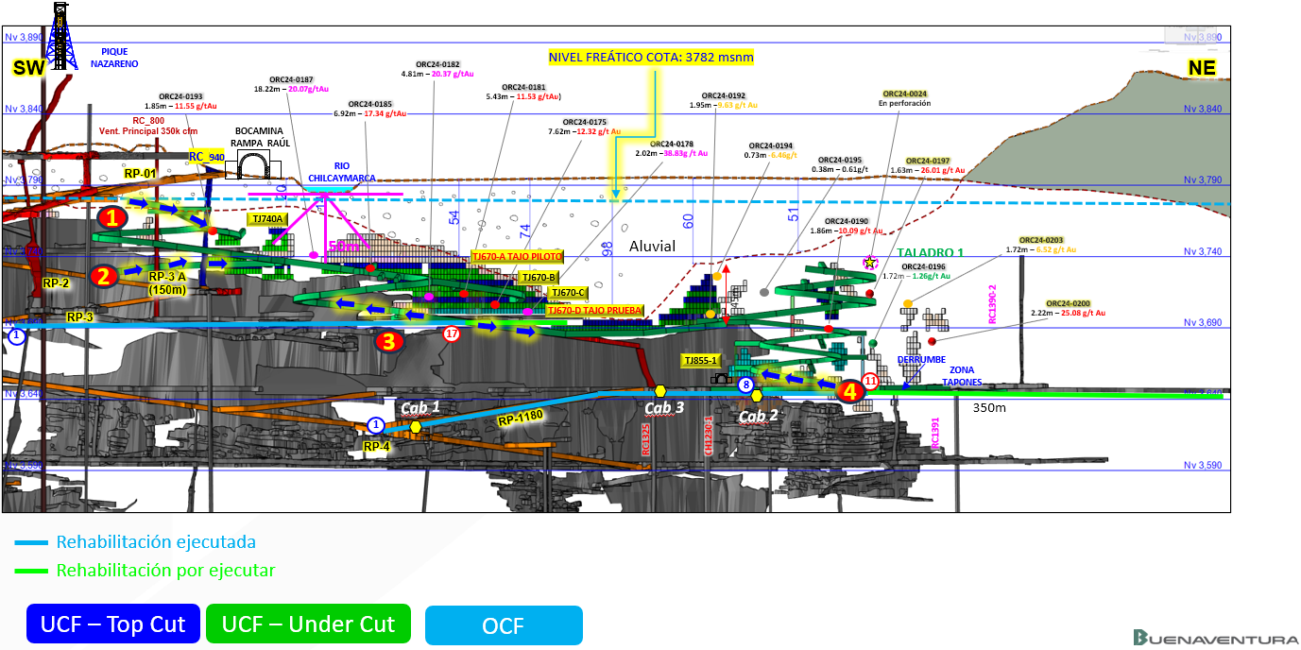

Figura 04: Simulación Numérica en 3Dy 2D
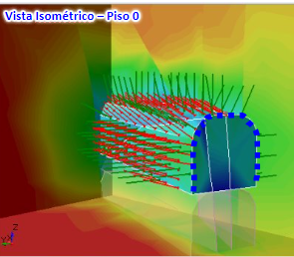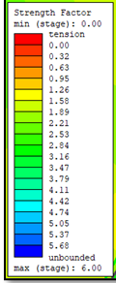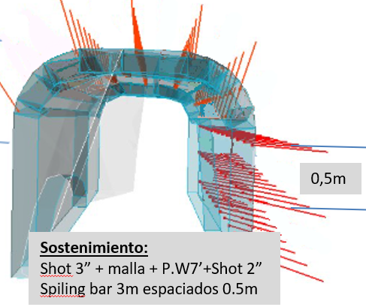
Figura 05: Clasificación Geomécanica
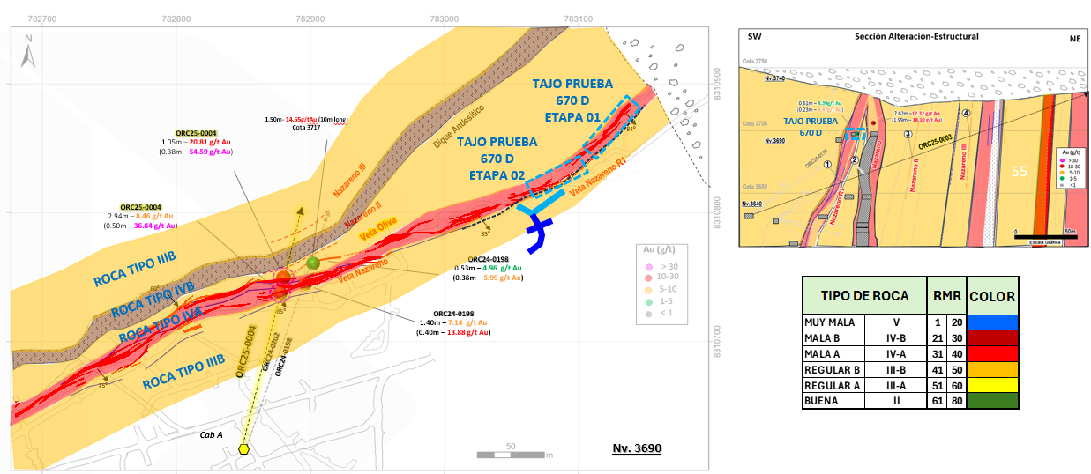
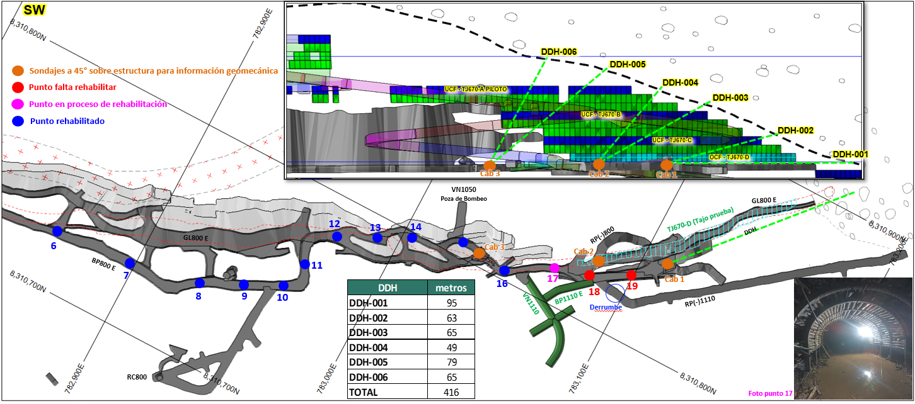

Figura 06: Diseño de Spilling Bar y Resinas
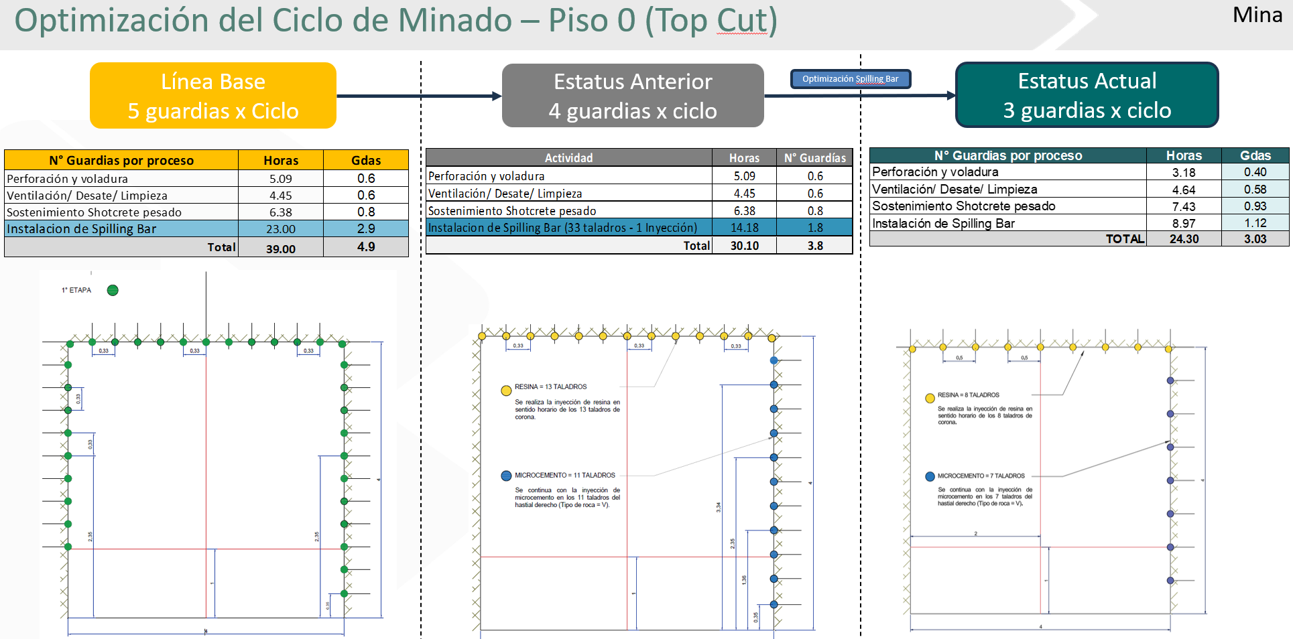

Reseña Profesional
Eddison Apaza: Ingeniero de Minas de la Universidad Nacional de San Agustín, con más 12 años de experiencia en minería subterránea. Actualmente Superintendente de Planeamiento de UP Tambomayo y Orcopampa – Cía.de Minas Buenaventura SAA. Expositor de trabajos técnicos en los siguientes eventos:
- Minexchange 2025 (Denver, Colorado, USA)
- Perumin 36 (Trabajo Técnico foro TIS)
- Congreso internacional de planeamiento de minado 2023 (Santiago, Chile)
- Perumin 35 (Trabajo Técnico foro TIS)
- Ganador del primer lugar del concurso de Comunicaciones del Hub de Innovación Minera del Perú – 2021
Juan Gutierrez: Ingeniero de Minas de la Universidad Nacional de San Cristobal de Huamanga, con más 15 años de experiencia en minería subterránea. Actualmente Jefe de Geomecánica de UP Orcopampa – Cía.de Minas Buenaventura SAA. Expositor de trabajos técnicos en los siguientes eventos:

